MANUAL AYUDAS Á INVESTIGACIÓN
PROXECTOS

Versión 1
Data: 25/04/2019

1.-Acceso
Para acceder ao módulo de Proyectos tense que que acceder ao módulo no marxe esquerdo pinchando en PROXECTOS DE INVESTIGACIÓN.
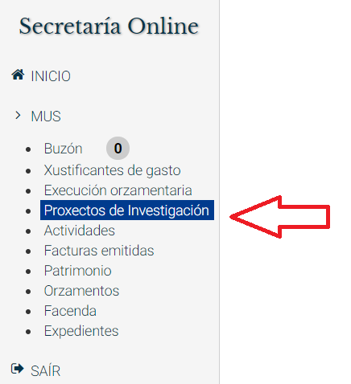

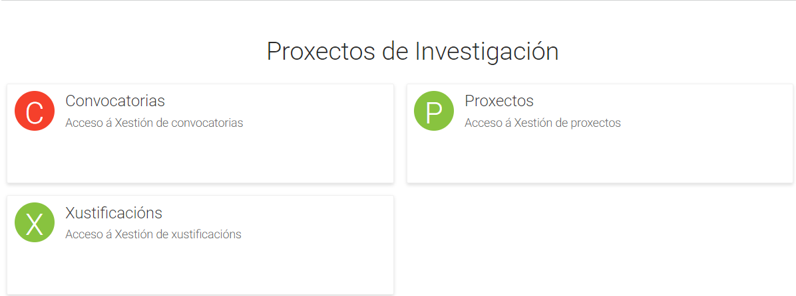
2.-Convocatorias
A primeira fase para dar de alta unha axuda á investigación é crear unha convocatoria.
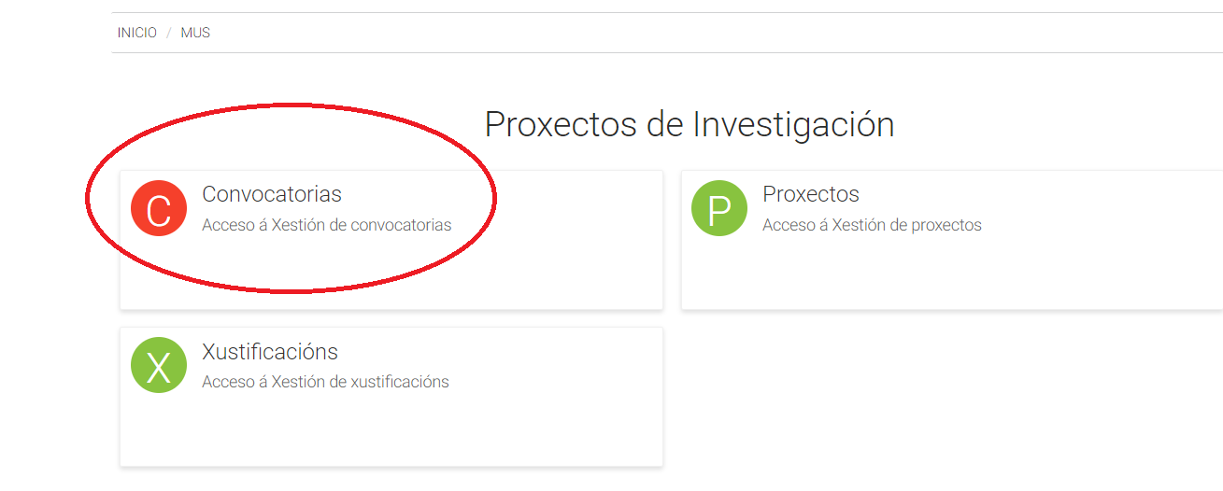

O programa presenta as convocatorias que hai creadas e permite a creación de novas convocatorias.
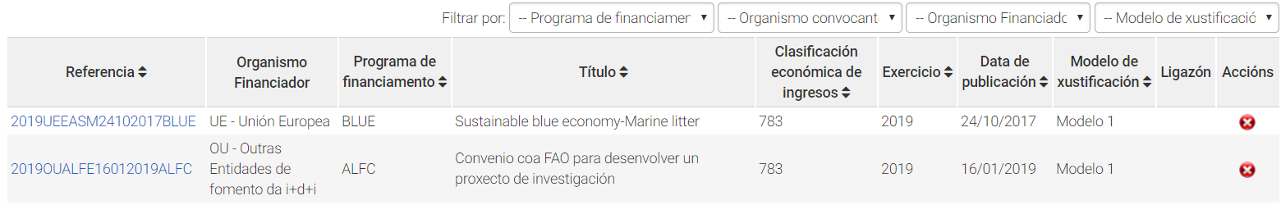

Cando se preme sobre NOVA CONVOCATORIA o programa obriga a cubrir os seguintes campos:
- Datos da convocatoria: Nesta pestaña cubrense os datos:

- Referencia: é unha referencia interna da Universidade para que o interlocutor sen entrar na ficha coñeza os datos da súa publicidade. O código crease manualmente cos seguintes criterios: ANO-ENTE FINANCIADOR-ORGANISMO CONVOCANTE-DATA DE PUBLICACION E PROGRAMA. Exemplo:

2019XGCEDU13022019EDUC

-Ano: 2019
-Ente financiador: XG Xunta de Galicia
-Organismo convocante: EDU Consellería de Educación.
-Data publicación: 13/02/2019
-Programa: EDUC Educación

- Código do programa de financiamento
- Nome do programa de financiamento
- Clasificación económica de ingresos
- Título da axuda
- Exercicio de resolución da axuda
- Data de publicación
- Modelo de xustificación: modelo normalizado que será xerado ao xustificar á axuda.
- Ligazón: enlace á web onde se publicou a axuda
- Descrición: texto libre.

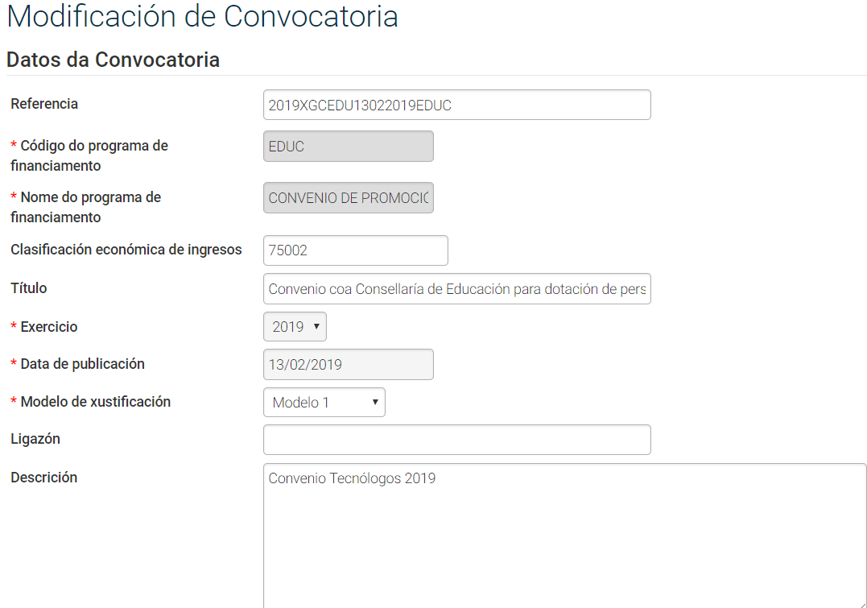

- Periodos de xustificación: son os periodos máximos de xustificación. Ao crear o proxecto, os periodos da xustificación do proxecto deberán estar dentro dos parámetros da xustificación da convocatoria.

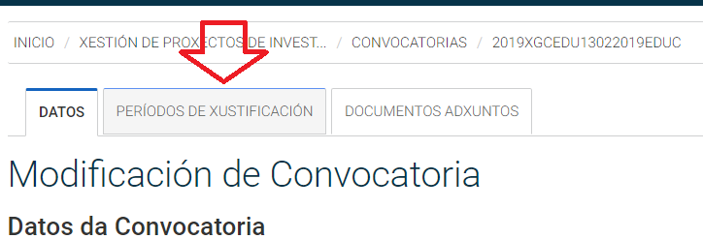

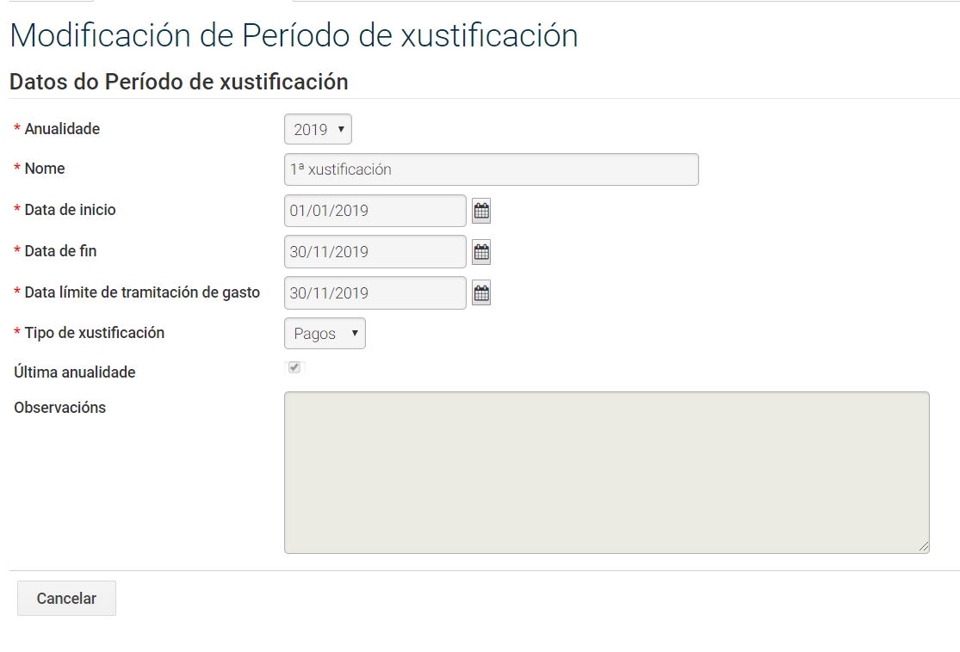
Podense crear tantas anualidades como indique a convocatoria.

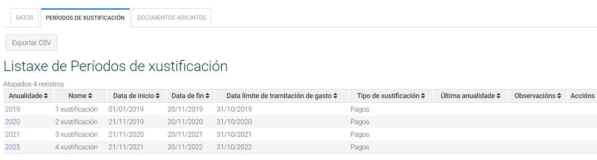

- Adxuntos: para subir documentos asociados á convocatoria.
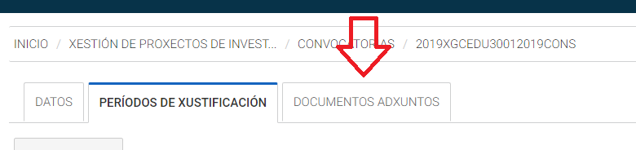

3.-Proxectos:
Na opción de proxectos o usuario terá acceso a todos os datos do proxecto, e as diferentes aplicacións informáticas tanto de xestión de ingresos como de gastos controlarán o que estea definido nas seguintes opcións:

3.1-Datos:
-Referencia: referencia do proxecto para o ente financiador, é o código que lle asigna o ente ou organismo que concede a axuda.
-Nome: descripción do proxecto.
-Convocatoria: convocatoria na que se enmarca o proxecto. O proxecto debe adecuarse aos datos da convocatoria: datas de xustificación, modelos de xustificación, gastos elexibles,...
-Proposta de orgánica: clasificación orgánica do orzamento de gastos para levar a contabilidade separada.
-Data de inicio: comezo do proxecto.
-Data de fin: data de finalización do proxecto.
-Rende contas: se hai que presentar xustificación para o cobro da axuda.
-Incorpora remanentes: si incorpora o saldo dispoñible dunha anualidade para a seguinte.
-Descrición: campo libre.
-Auditoria: si é preciso auditalo internamente cada anualidade, e no seu caso, o auditor designado.

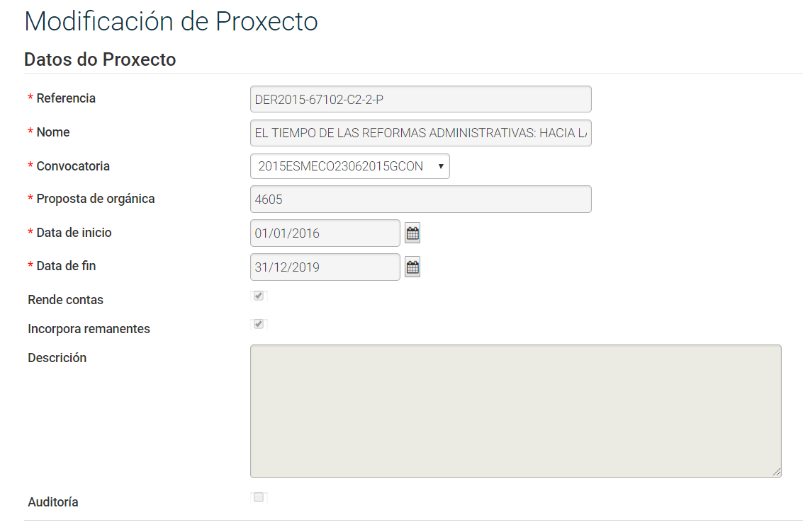

3.2-Investigadores
Nesta pestaña defínese o Investigador Principal do proxecto (IP), os investigadores colaboradores e contratados ao amparo do proxecto e os grupos de traballo do MUS que xestionan os gastos e os ingresos en cada anualidade.
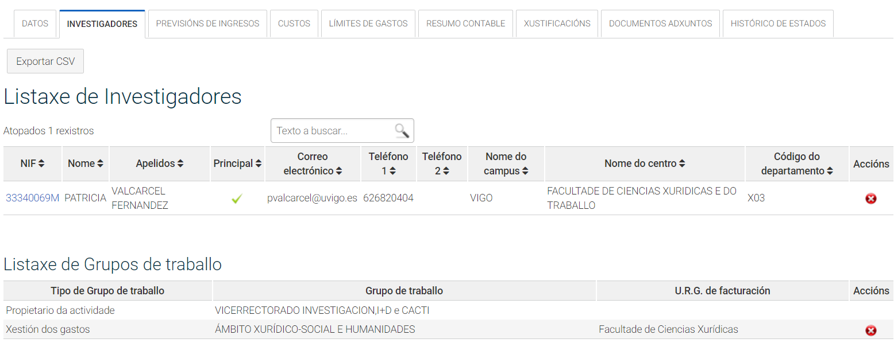
3.3-Previsións de ingresos
Nesta pestaña defínense a previsións de ingresos por anualidades. Este dato orientará ao Servizo de Contabilidade sobre os ingresos previstos en cada ano e a data estimada de ingreso.
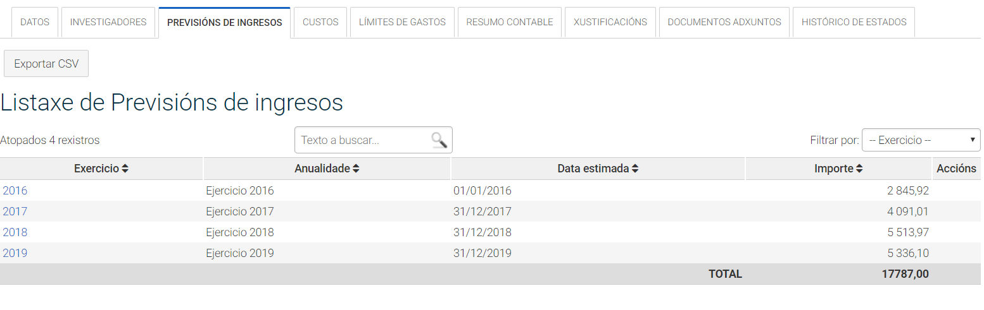

3.4-Custos
Nesta pestaña, defínense os importes asignados aos custos directos e indirectos de cada proxecto. Os custos directos marcarán o límite máximo para o gasto directo do grupo de investigación. O programa controlará que o proxecto teña o mesmo importe total de custos que de ingresos.
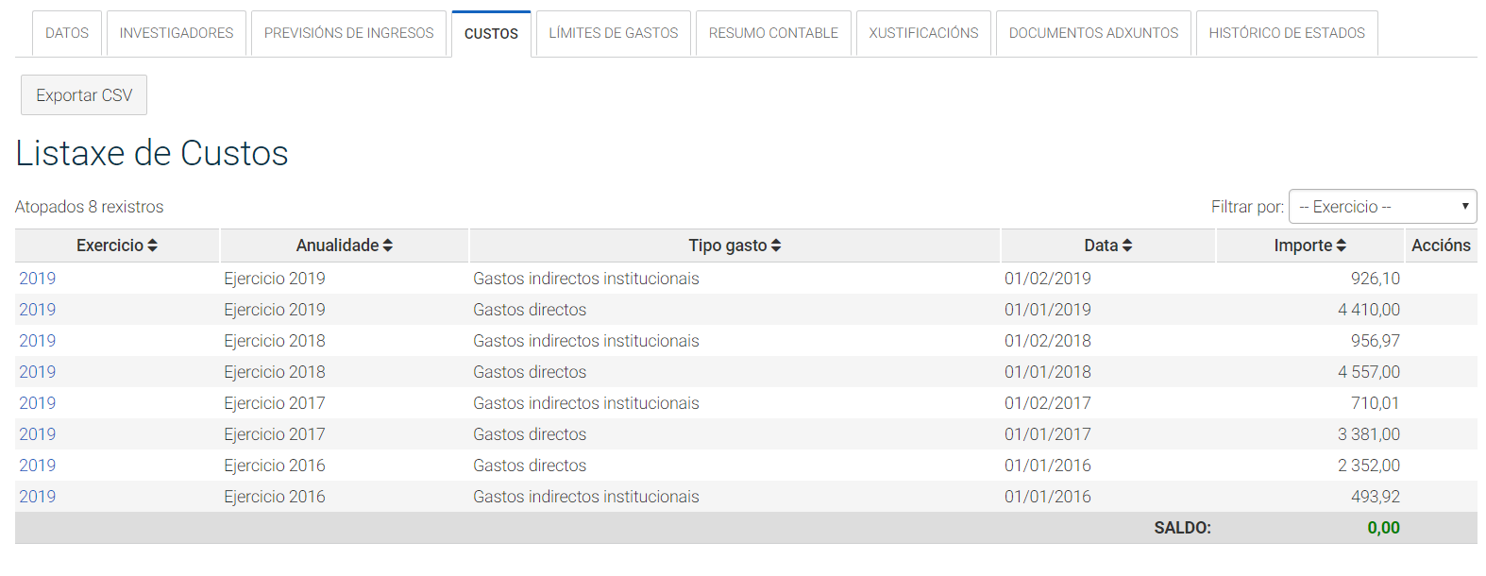

3.5-Límites de gasto
Nesta pestaña, defínense os gastos elexibles do proxecto a nivel de clasificación económica do gasto. Cando o concepto económico teña un limite, aparecerá o importe máximo a nivel do proxecto ao lado da clasificación económica. Se aparece un cero indica que non se pode gastar nesa clasificación económica.

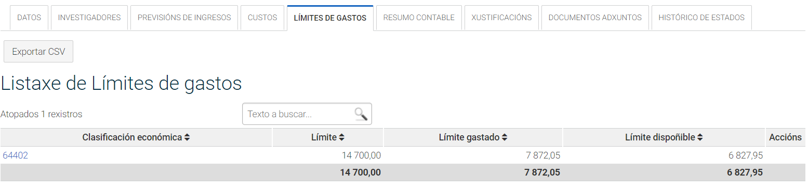
O programa informará en tempo real o límite dispoñible e o total gastado. O programa, á hora de imputar un gasto a un proxecto controlará os saldos dispoñibles da partida orzamentaria e os saldos dispoñibles desta pestaña, posto que existe límites a nivel de proxecto e outros a nivel de anualidade.

3.6-Resumo contable
Nesta pestaña pódense consultar os movementos de gastos de cada proxecto, podendo acceder a cada gasto pinchando sobre o número de operación. O saldo de cada operación indicará si o documento contable está xa en outra fase ou non.

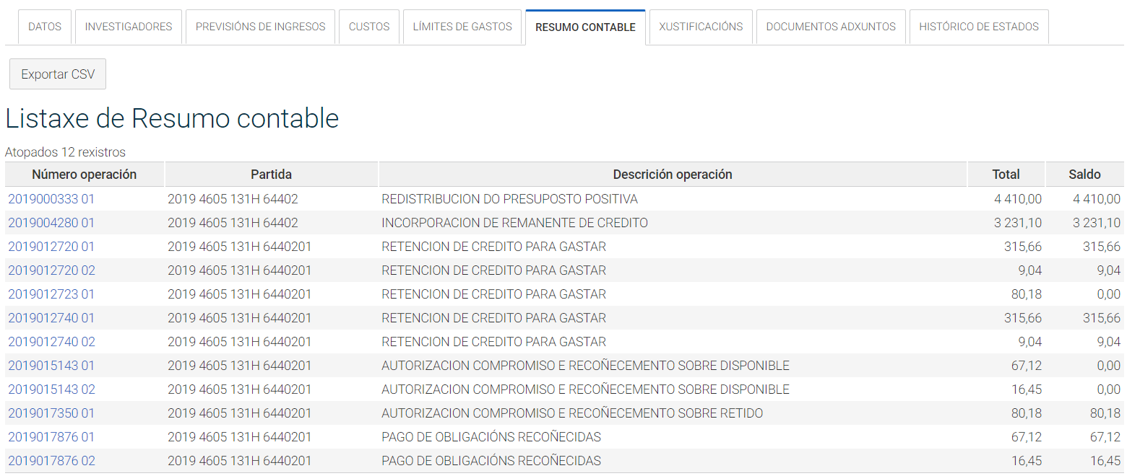

3.7-Xustificacións
Nesta pestaña defínense as datas de xustificación de cada anualidade.

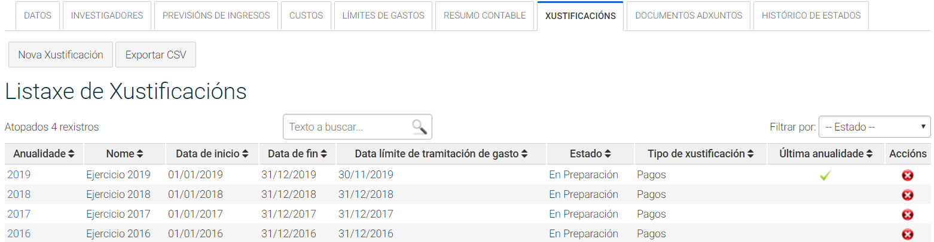
Pinchando en cada anualidade podense ver os datos de cada xustificación:

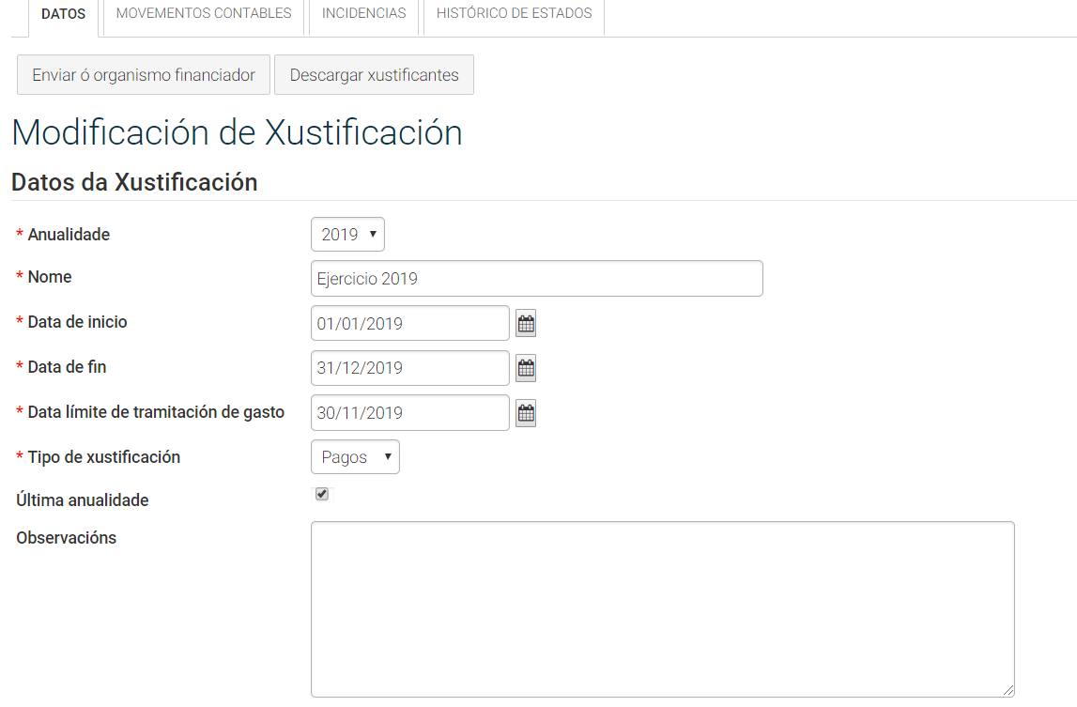

3.8-Documentos adxuntos
Nesta pestaña poderanse subir documentos asociados ao proxecto: memorias científicas, resumo de gastos elexibles, documentación de auditorías,...

3.9-Histórico de estados
Nesta opción poderase ver o estado e os cambios do proxecto, para coñecer se houbo cambios nos límites ou datas do proxecto.

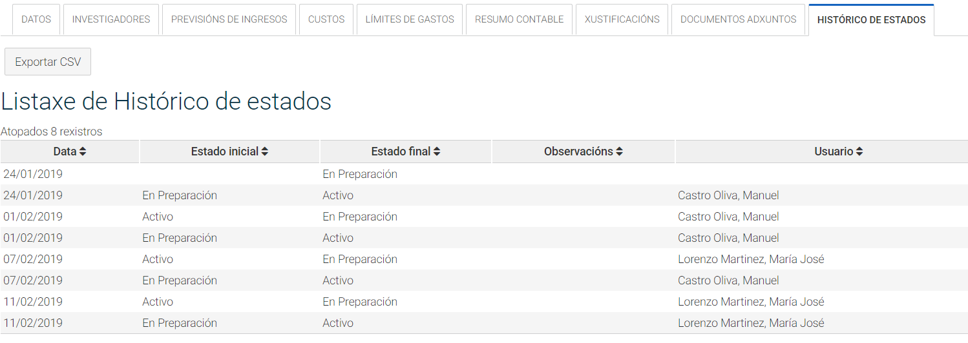

4.-Xustificacións
4.1-Elaboración das xustificacións
Esta opción, que está dispoñible unicamente para o Servizo de Contabilidade, Orzamentos e Tesourería, permite xerar unha xustificación co modelo preestablecido polo ente financiador, presentar a xustificación, e controlar as posibles incidencias comunicadas ao longo do proceso de verificación posterior no seu caso.

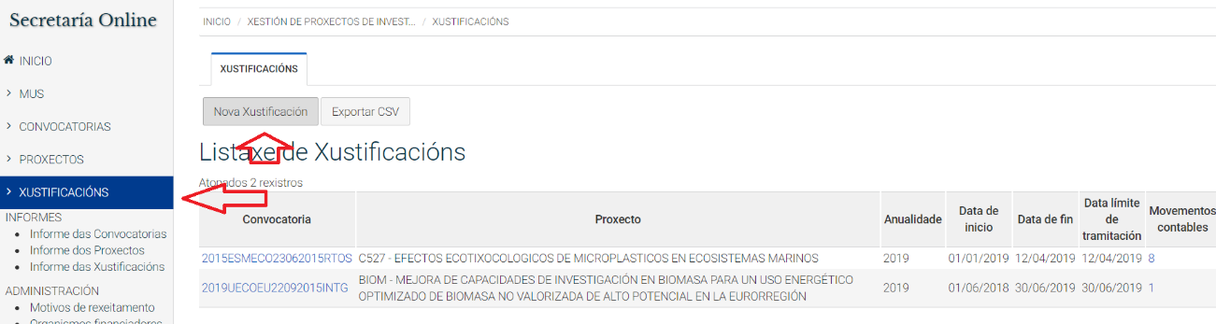

Ao crear unha nova xustificación o programa solicita a convocatoria, o periodo de xustificación (en base a cada convocatoria) e o proxecto en cuestión de dita convocatoria:

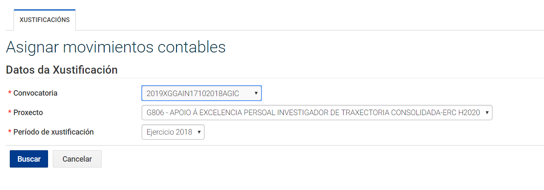
Ao premer en Buscar e Gardar crease a xustificación a presentar.
Para preparar a Xustificación, unha vez creada nesta opción, debese entrar no proxecto para elaborar a xustificación, descargar o modelo e enviala ao organismo financiador.

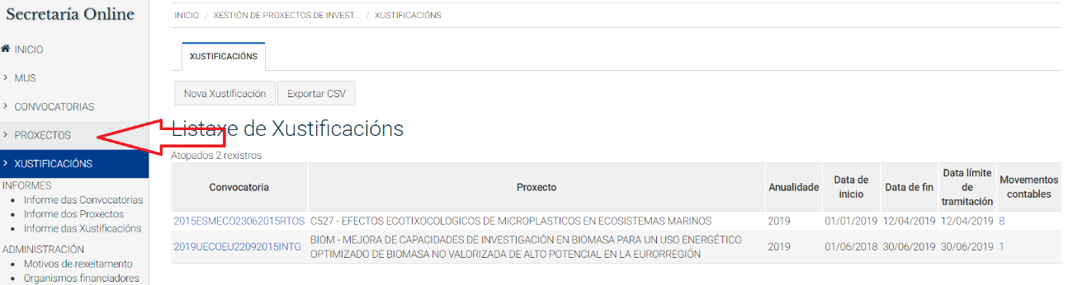
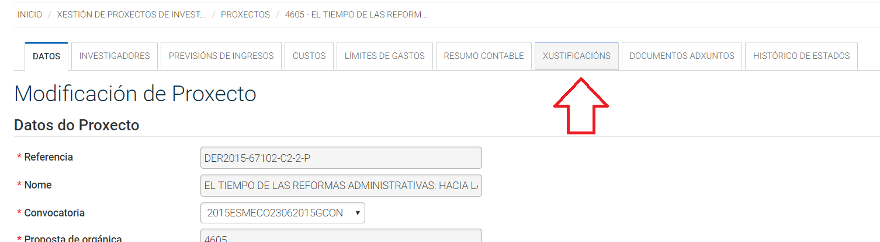

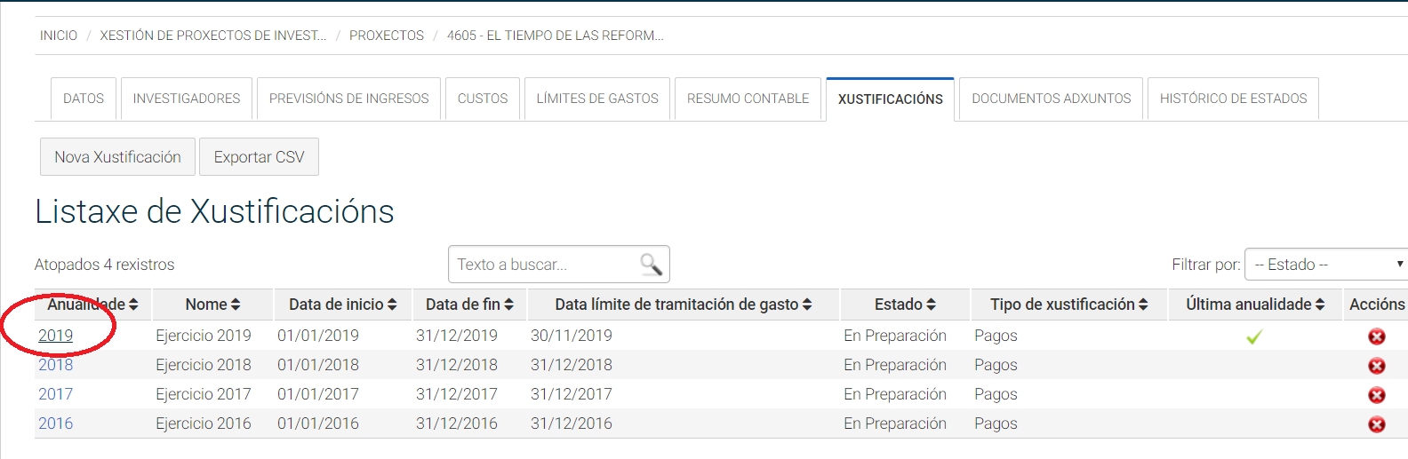

Unha vez na xustificación e dentro da anualidade, o Servizo de Contabilidade o que ten que facer é revisar que os movementos contables do MUS coinciden coa contabilidade oficial realizada no software da IGAE, o SIC3.
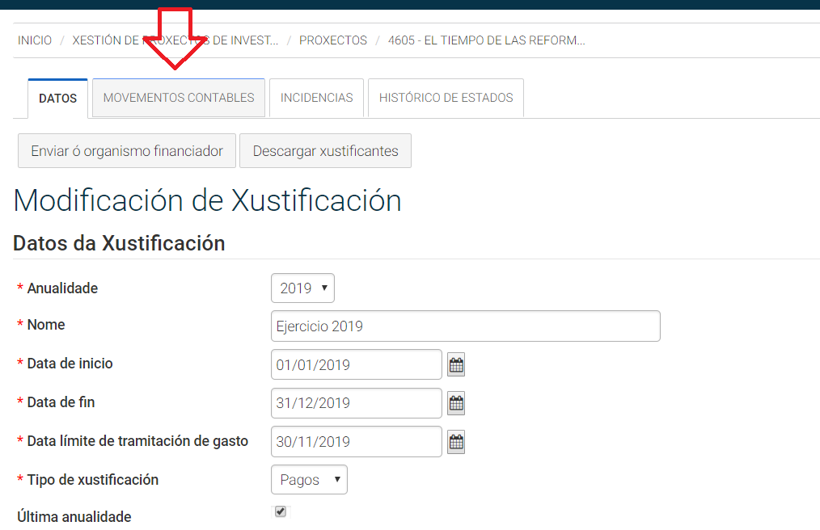

Nesta pestaña poderanse eliminar movementos contables porque non se consideran elexibles, ou incorporar movementos contables elexibles doutras partidas centralizadas (algunha nómina pendente ou gastos realizados antes da creación do proxecto pero que son elexibles).
Unha vez terminada a xustificación contable, deberase premer no botón Descargar xustificantes. Nesta opción o programa descargará:
  - Todos os pedidos e as facturas electrónicas asociadas a estes pedidos.
  - Todas as dietas, xustificantes de gasto das mesmas e documentación adxunta publicable.
  - Todas as facturas estranxeiras.

Ao ter toda a documentación, xa se pode premer na opción de ENVIAR AO ORGANISMO FINANCIADOR e o programa informático creará o modelo elexido para que o Servizo de Investigación teña o ficheiro e os adxuntos precisos para subir ao ente financiador.

Ao crear a xustificación e premer en aceptar, o programa informático elaborará un documento contable de ingresos denominado DEREITOS XUSTIFICADOS. Estes documentos contables de ingresos constitúen unha fase previa á contabilidade orzamentaria, e permitirá ao Servizo de Contabilidade revisar e controlar a diferenza entre os proxectos xustificados e os dereitos recoñecidos.

4.2-Incidencias na xustificación
O MUS presenta unha nova funcionalidade para controlar as incidencias detectadas polos auditores ou os entes financiadores. Para elo, hai que entrar na xustificación en concreto e aparecen as seguintes opcións:

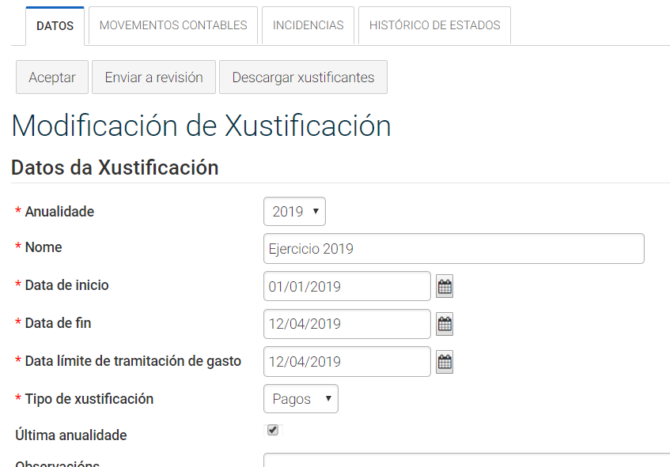

Si utilizamos a opción de ENVIAR A REVISIÓN, o programa mostra unha pestaña para coñecer as incidencias e crearase unha incidencia nunha nova pestaña que permitirá asociar ao proxecto en completo ou aos diferentes movementos contables de gasto motivos de rexeitamento ata o cobro definitivo da axuda. Deste xeito poderanse obter informes por convocatoria, por organismo convocante, por IP, ... nos que se obteñan os motivos de rexeitamento dos gastos e as alegacións efectuadas. Esta información permitirá o sistema de mellora continua que implique cambios na execución de gastos para evitar incidencias futuras.

